Spotkania będą odbywać się w czwartki i będą trwać dwie godziny 16-18.
Wszystkie spotkania odbywać się salce parafialnej Parafii Ewangelicko-Augsburskiej Opatrzności Bożej we Wrocławiu (Kazimierza Wielkiego 29)
Daty Spotkań: 16.11, 23.11, 30.11, 7.12 2017 r.
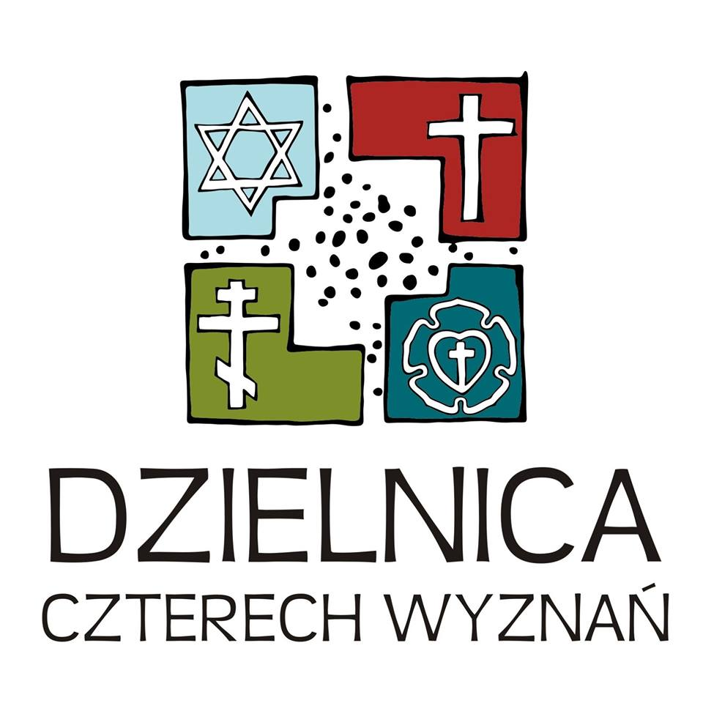
W programie spotkań m.in.:
- wprowadzenie w historię j. cs. - przedstawienie przykładów z archeologii języka
- wprowadzenie i krótkie omówienie alfabetu głagolickiego oraz szczegółowe omówienie alfabetu cerkiewno-słowiańskiego
- wprowadzenie terminu verba sacra oraz titła - przykłady titła i ich rozszerzenia
- wprowadzenie modlitwy Ojcze Nasz w j.cs.
- ćwiczenia z tekstem modlitwy Ojcze Nasz w j.cs. - wskazanie na melodykę języka, omówienie roli melodyki oraz intonacji w czytaniu liturgicznym
- wprowadzenie modlitwy do Bogurodzicy w j.cs - zapoznanie się z występującymi w tekście modlitwy titłami
- prezentacja Miniei miesięcznej - prezentacja Horologionu (Czasosłow)
- ćwiczenia z tekstami modlitw

